وزارة التربية الوطنية مديرية التربية لولاية الجلفة
متوسطة الشهيد جرعوب بن ثامر التاريخ: 03/12/2023 المدة : ســــاعة ونصف
اختبار الثلاثي الأول في مادة العلوم الفيزيائية و التكنولوجيا السنة الرابعة متوسط
التمرين الأول6) 0 نقاط( :
في دروس التكهرب قام وليد بدلك قضيب زجاجي (A) بقطعة حرير ولمس به كرية(C) متعادلة كهربائيا، من الألمنيوم الخفيف ومعلقة في خيط عازل (الشكل-1-) ، بينما قام محمد بدلك قضيب إيبونيت (B) بقطعة صوف ولمس به كرية أخرى )’ (C متعادلة كهربائيا من الألمنيوم الخفيف ومعلقة في خيط عازل (الشكل -2-) .
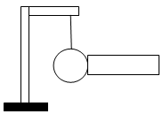  (A)  (C)  زجاج مشحون  خيط عازل | (B)  (C ’)  خيط عازل  إيبونيت مشحون | (C ’)  (C)
الشكل-1- | الشكل -2- | الشكل -3-

- ما نوع الشحنة الكهربائية التي تظهر على كل من القضيب الزجاجي وقضيب الإيبونيت؟
- ما طريقة تكهرب كل من القضيبين ؟
- ماذا يحدث للكرية في كل من الشكل 1 والشكل 2 ؟
- فسر ما يحدث للكرية )’ (C في الشكل 2 . (بدون رسم)
- ما نوع الشحنة الكهربائية التي تظهر على كل من الكريتين (C) و)’ (C في الشكل 1 و2 ؟
- قام الآن وليد بتقريب الكريتين المشحونتين (C) و)’ (C من بعضهما كما في الشكل -3- .
- ماذا يحدث للكريتين ؟ (بدون تفسير)
- نعيد التجربة في الشكل -3- مع استبدال الخيطين العازلين بخيطين ناقلين وحاملين ناقلين موصولين مع الأرض.
- ماذا يحدث للكريتين في هذه الحالة ؟ فسر ذلك
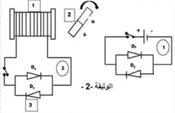
التمرين الثاني(6ن):
أنجز وليد وأسامة بتوجيه من أستاذ الفيزياء التركيبين
الكهربائيين الموضحين في المخططين (ا) و (ب) و ذلك
للتمييز بين نوعي التيار الكهربائي .
- سم العناصر المرقمة : 1 – 2 – 3 و حدد دور
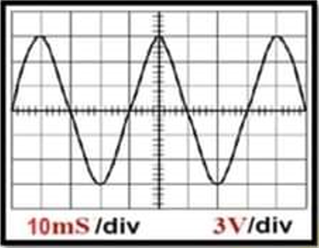
كل عنصر .
- اكمل الجدول التالي بملأ الفراغات بما يناسب
بعد غلق القاطعة في كل دارة .
 | الدارة(ا) | الدارة(ب)
الملاحظة
الاستنتاج
العناصرالمنتجة للتيارالكهربائي
طبيعة التيار الكهربائي
رمزه

استبدل التلميذين الصمامين الضوئيين في الدارة (ب) بجهاز راسم الاهتزاز
المهبطي فظهر على شاشته المنحنى الموضح في (الوثيقة 3)
- احسب قيمة التوتر الاعظمي U_{Max} و التوترالفعال U_{eff} .
- احسب الدور T و استنتج قيمة التواتر f .

الجزء الثاني ( 08 نقاط )
الوضعية الإدماجية :
أنجز أمين شبكة كهربائية لغرفة المطبخ الجديدة بالاعتماد على المخطط الكهربائي الموضح قي ( الوثيقة 4 ) و لما أراد تغذية هذه الشبكة بالتيار الكهربائي انقطع التيار الكهربائي عن المنزل بواسطة القاطع التفاضلي .
- بالاعتماد على المخطط حدد السبب الذي جعل القاطع التفاضلي يقطع التيار الكهربائي عن المنزل .
- اقترح حلا مناسبا لهذه المشكلة .
بعد التوصل إلى الحل اشتكت الأم من مشاكل أخرى و تمثلت فيما يلي :
- عدم اشتغال الفرن الكهربائي الجديد (2200 W – 220 V) عند توصيله بمأخذ التيار الكهربائي .
- إصابة الأم بصعقة كهربائية عند لمسها لهيكل الغسالة المعدني .
- اوجد سبب كل مشكل مع الحل المناسب له .
المشكل | السبب | الحل المناسب
ا
ب

- أعد رسم المخطط الكهربائي للشبكة الكهربائية ( الوثيقة 4 ) مبينا عليه كل التعديلات و الإضافات المناسبة لحماية الأشخاص و الأجهزة من أخطار التيار الكهربائي .
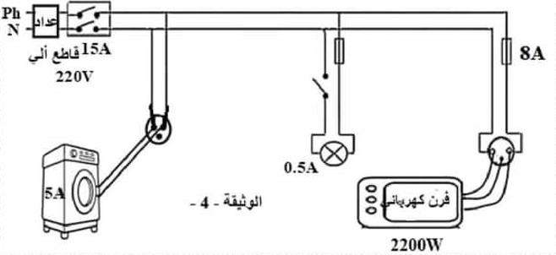
[Tapez une citation prise dans le document ou la synthèse d'un passage intéressant. Vous pouvez placer la zone de texte n'importe où dans le document. Utilisez l'onglet Outils de zone de texte pour modifier la mise en forme de la zone de texte de la citation.]
اقلب الصفحة

